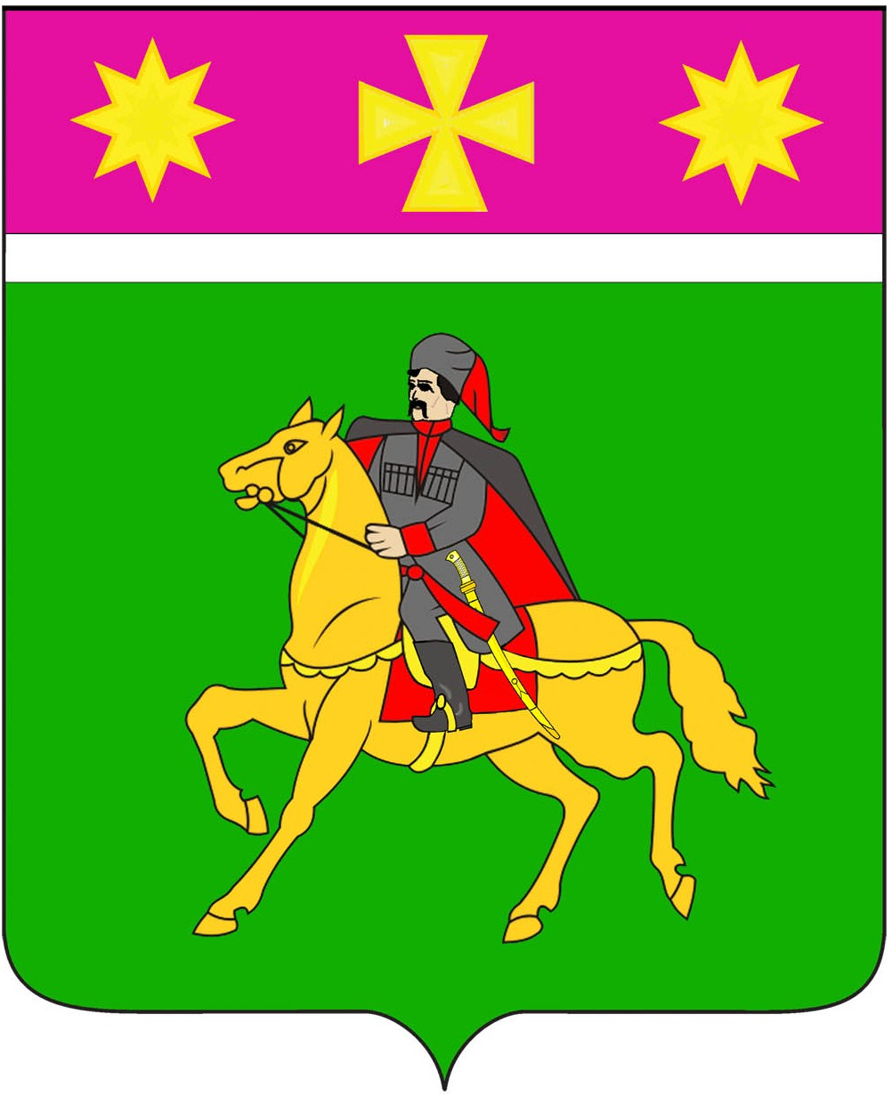

АДМИНИСТРАЦИЯ

ПОЛТАВСКОГО СЕЛЬСКОГО ПОСЕЛЕНИЯ
КРАСНОАРМЕЙСКОГО РАЙОНА

П О С Т А Н О В Л Е Н И Е ПРОЕКТ

от ____________ № _______
станица Полтавская

Об утверждении Положения о порядке проведения
интернет-голосования по отбору общественных территорий
Полтавского сельского поселения Красноармейского района,
подлежащих благоустройству

В целях реализации положений постановления Правительства Российской Федерации от 30 декабря 2017 г. № 1710 "Об утверждении государственной программы Российской Федерации "Обеспечение доступным и комфортным жильем и коммунальными услугами граждан Российской Федерации", пунктом 9.1 постановления главы администрации (губернатора) Краснодарского края от 31 января 2019 г. N 36/1 "О порядке организации и проведения рейтингового голосования по отбору общественных территорий муниципальных образований Краснодарского края, подлежащих благоустройству" (с изменениями и дополнениями), руководствуясь Уставом Полтавского сельского поселения Красноармейского района администрация Полтавского сельского поселения Красноармейского района постановляет:
1. Утвердить Положение о порядке проведения интернет-голосования по отбору общественных территорий Полтавского сельского поселения Красноармейского района (далее - Положение), согласно приложению 1 к настоящему постановлению.
2. Общему отделу администрации Полтавского сельского поселения Красноармейского района (Кузнецова Л.М.) обнародовать настоящее постановление и разместить на официальном сайте администрации Полтавского сельского поселения Красноармейского района в информационно-телекоммуникационной сети «Интернет» http://www.poltavadm.ru.
3. Контроль над выполнением настоящего постановления оставляю за собой.
4. Постановление вступает в силу со дня его официального обнародования.

Глава
Полтавского сельского поселения
Красноармейского района В.А. Побожий
Приложение

УТВЕРЖДЕНО
постановлением администрации
Полтавского сельского поселения
Красноармейского района
от_______________№___________

ПОЛОЖЕНИЕ
о порядке проведения интернет-голосования по отбору
общественных территорий Полтавского сельского поселения
Красноармейского района, подлежащих благоустройству

1. Настоящее положение определяет цели, задачи, порядок и сроки проведения голосования по отбору общественных территорий в форме интернет-голосования, проводимого через информационно-телекоммуникационную сеть «Интернет», в рамках реализации муниципальной программы Полтавского сельского поселения Красноармейского района «Формирование современной городской среды Полтавского сельского поселения Красноармейского района на 2018-2022 годы».
2. Подготовку и проведение рейтингового интернет-голосования по отбору общественных территорий осуществляет администрация Полтавского сельского поселения Красноармейского район (далее - Администрация).
Процедура интернет-голосования должна обеспечивать осуществление тестирования работы системы интернет-голосования, а также оценку отображения точной информации для граждан при интернет-голосовании общественной комиссией.
3. При проведении интернет-голосования гражданам предоставляется возможность участвовать в рейтинговом голосовании по отбору общественных территорий на равных основаниях. Участие в рейтинговом голосовании является свободным и добровольным. Во время рейтингового голосования никто не может быть принужден к выражению своего мнения или отказу от него.
Интернет-голосование способствует вовлечению максимального числа людей, чтобы учесть их мнение при благоустройстве Полтавского сельского поселения Красноармейского района. Для обеспечения проведения интернет-голосования Администрация размещает на интернет-портале http:/za.gorodsreda.ru перечень общественных территорий для голосования. Участникам голосования предоставляется возможность ознакомиться с описанием общественных территорий и с перечнем запланированных работ по благоустройству.
4. Рейтинговое голосование проводится с использованием авторизации граждан на официальном интернет-портале государственных услуг (Госуслуги) или на сайте http:/za.gorodsreda.ru.
5. В рейтинговом голосовании могут принимать участия граждане Российской Федерации, достигшие 14-летнего возраста и имеющие место жительство на территории Красноармейского района. Участники голосования участвуют в голосовании непосредственно. Каждый участник голосования имеет один голос.
6. При интернет-голосовании участник голосования дает согласие на обработку персональных данных в соответствии с Федеральным законом от 27 июля 2006 г. N 152-ФЗ «О персональных данных».
7. Голосование проводится путем выбора участником голосования в электронном документе для голосования объекта, относящегося к общественной территории (общественным территориям), в пользу которой (которых) сделан выбор.
Участник голосования имеет право отметить в электронном документе для голосования одну общественную территорию.
8. Результаты голосования будут опубликованы на сайте после завершения голосования.
9. Установление итогов проведения интернет-голосования по общественным территориям производится общественной комиссией, созданной для организации общественного обсуждению проекта программы «Формирование современной городской среды Полтавского сельского поселения Красноармейского района на 2018-2022 годы, оформляется итоговым протоколом общественной комиссии.
10. Информация об итогах голосования по отбору общественных территорий Полтавского сельского поселения Красноармейского района подлежит официальному обнародованию и размещению Администрацией в информационно-телекоммуникационной сети «Интернет» http://poltavadm.ru.

Глава
Полтавского сельского поселения
Красноармейского района В. А. Побожий

